  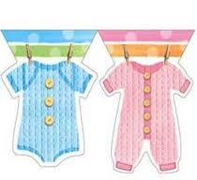  Hola mis papitos:  Roger y Erika  Quieren invitarte a participar de mi Baby Shower  en honor a mi pronta llegada.    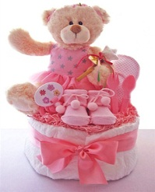  Esto se llevara a cabo el 29 de septiembre a hrs. 15:00 pm. en el domicilio ubicado en la calle: Lucia Alcocer #2472 lado surtidor Panamericana.  Te espero no vayas a faltar  Ref. 72202745 | Hola mis papitos:  Roger y Erika  Quieren invitarte a participar de mi Baby Shower  en honor a mi pronta llegada.  Esto se llevara a cabo el 29 de septiembre a hrs. 15:00 pm. en el domicilio ubicado en la calle: Lucia Alcocer #2472 lado surtidor Panamericana.  Te espero no vayas a faltar  Ref. 72202745
Hola mis papitos:  Roger y Erika  Quieren invitarte a participar de mi Baby Shower  en honor a mi pronta llegada.  Esto se llevara a cabo el 29 de septiembre a hrs. 15:00 pm. en el domicilio ubicado en la calle: Lucia Alcocer #2472 lado surtidor Panamericana.  Te espero no vayas a faltar  Ref. 72202745 | Hola mis papitos:  Roger y Erika  Quieren invitarte a participar de mi Baby Shower  en honor a mi pronta llegada.  Esto se llevara a cabo el 29 de septiembre a hrs. 15:00 pm. en el domicilio ubicado en la calle: Lucia Alcocer #2472 lado surtidor Panamericana.  Te espero no vayas a faltar  Ref. 72202745
Hola mis papitos:  Roger y Erika  Quieren invitarte a participar de mi Baby Shower  en honor a mi pronta llegada.  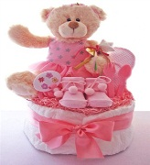  Esto se llevara a cabo el 29 de septiembre a hrs. 15:00 pm. en el domicilio ubicado en la calle: Lucia Alcocer #2472 lado surtidor Panamericana.  Te espero no vayas a faltar  Ref. 72202745 | Hola mis papitos:  Roger y Erika  Quieren invitarte a participar de mi Baby Shower  en honor a mi pronta llegada.  Esto se llevara a cabo el 29 de septiembre a hrs. 15:00 pm. en el domicilio ubicado en la calle: Lucia Alcocer #2472 lado surtidor Panamericana.  Te espero no vayas a faltar  Ref. 72202745
Hola mis papitos:  Roger y Erika  Quieren invitarte a participar de mi Baby Shower  en honor a mi pronta llegada.  Esto se llevara a cabo el 29 de septiembre a hrs. 15:00 pm. en el domicilio ubicado en la calle: Lucia Alcocer #2472 lado surtidor Panamericana.  Te espero no vayas a faltar  Ref. 72202745 | Hola mis papitos:  Roger y Erika  Quieren invitarte a participar de mi Baby Shower  en honor a mi pronta llegada.  Esto se llevara a cabo el 29 de septiembre a hrs. 15:00 pm. en el domicilio ubicado en la calle: Lucia Alcocer #2472 lado surtidor Panamericana.  Te espero no vayas a faltar  Ref. 72202745

